**龙华高中部生涯长廊建设项目需求清单**

**需求清单**

1. **项目概述**

龙华高中部关注学生全人发展，通过大学专业、行业趋势、职业案例、升学路径等信息的展示，培养学生生涯规划意识，缓解选择焦虑，激发学生内在驱动力。此外，生涯长廊有助于链接社会资源，为校家社协同育人提供场景，更为学生提供真实社会视角。因此，当前需要购入生涯文化类物品，布置生涯长廊，为学生提供生涯发展实际场地。

生涯长廊需要布置空间见下图：

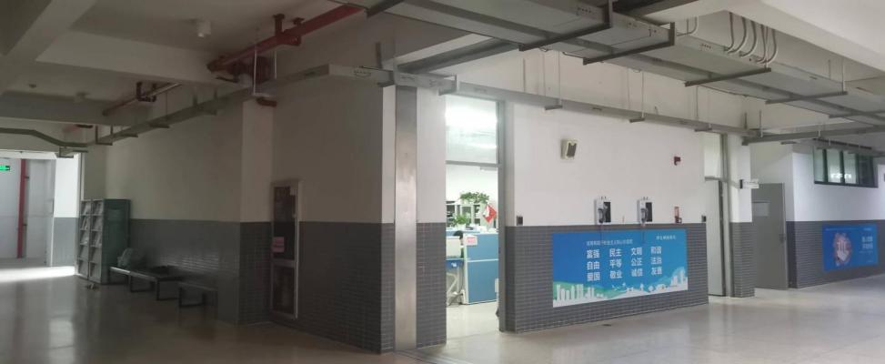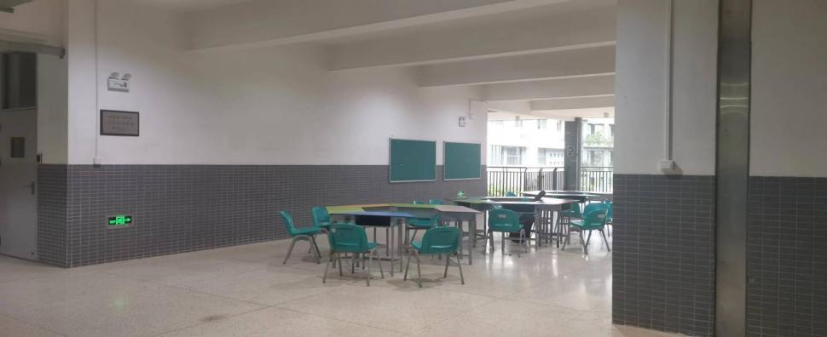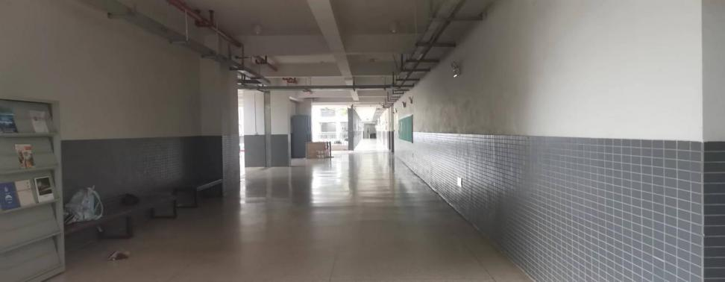

**二、物品清单**

|  |  |  |  |  |  |  |  |
| --- | --- | --- | --- | --- | --- | --- | --- |
| 序号 | 采购货物名称 | 招标参数 | 数量 | 单位 | 单价 | 小计 | 备注 |
| 1 | 数学信息管理学职类别介绍墙 | 一级学科大类和对应的细分学科介绍+一级学科内容介绍+适合的职业类型描述等介绍。 1.产品尺寸：3000*1500mm 2.产品材质：10mmPVC+3mm亚克力面板 ▲3.产品版权：要求产品具有自主知识产权。经授权后，可以在其宣传、课程图谱，以及出版物中不限次使用。（须提供产品的作品版权登记证书及对应的产品登记样图） | 1 | 套 |  |  | 包安装，3年保修 |
| 2 | 理科科学技术学职类别介绍墙 | 一级学科大类和对应的细分学科介绍+一级学科内容介绍+适合的职业类型描述等介绍。 1.产品尺寸：3600*1500mm 2.产品材质：10mmPVC+3mm亚克力面板 ▲3.产品版权：要求产品具有自主知识产权。经授权后，可以在其宣传、课程图谱，以及出版物中不限次使用。（须提供产品的作品版权登记证书及对应的产品登记样图） | 1 | 套 |  |  | 包安装，3年保修 |
| 3 | 化学生物健康学职类别介绍墙 | 一级学科大类和对应的细分学科介绍+一级学科内容介绍+适合的职业类型描述等介绍。 1.产品尺寸：3000*1500mm 2.产品材质：10mmPVC+3mm亚克力面板 ▲3.产品版权：要求产品具有自主知识产权。经授权后，可以在其宣传、课程图谱，以及出版物中不限次使用。（须提供产品的作品版权登记证书及对应的产品登记样图） | 1 | 套 |  |  | 包安装，3年保修 |
| 4 | 政治历史社会学职类别介绍墙 | 一级学科大类和对应的细分学科介绍+一级学科内容介绍+适合的职业类型描述等介绍。 1.产品尺寸：3000*1500mm 2.产品材质：10mmPVC+3mm亚克力面板 ▲3.产品版权：要求产品具有自主知识产权。经授权后，可以在其宣传、课程图谱，以及出版物中不限次使用。（须提供产品的作品版权登记证书及对应的产品登记样图） | 1 | 套 |  |  | 包安装，3年保修 |
| 5 | 人文设计美术学职类别介绍墙 | 一级学科大类和对应的细分学科介绍+一级学科内容介绍+适合的职业类型描述等介绍。 1.产品尺寸：3600*1500mm 2.产品材质：10mmPVC+3mm亚克力面板 ▲3.产品版权：要求产品具有自主知识产权。经授权后，可以在其宣传、课程图谱，以及出版物中不限次使用。（须提供产品的作品版权登记证书及对应的产品登记样图） | 1 | 套 |  |  | 包安装，3年保修 |
| 6 | 语言传媒教育学职类别介绍墙 | 一级学科大类和对应的细分学科介绍+一级学科内容介绍+适合的职业类型描述等介绍。 1.产品尺寸：3000*1500mm 2.产品材质：10mmPVC+3mm亚克力面板 ▲3.产品版权：要求产品具有自主知识产权。经授权后，可以在其宣传、课程图谱，以及出版物中不限次使用。（须提供产品的作品版权登记证书及对应的产品登记样图） | 1 | 套 |  |  | 包安装，3年保修 |
| 7 | 体育休闲艺术学职类别介绍墙 | 一级学科大类和对应的细分学科介绍+一级学科内容介绍+适合的职业类型描述等介绍。 1.产品尺寸：2300*1500mm 2.产品材质：10mmPVC+3mm亚克力面板 ▲3.产品版权：要求产品具有自主知识产权。经授权后，可以在其宣传、课程图谱，以及出版物中不限次使用。（须提供产品的作品版权登记证书及对应的产品登记样图） | 1 | 套 |  |  | 包安装，3年保修 |
| 8 | 全面发展的人文化墙 | 学生发展核心素养体系，明确学生发展的必备品格和关键能力。 1.产品尺寸：3600*1500mm 2.产品材质：10mmPVC+3mm亚克力面板 ▲3.产品版权：要求产品具有自主知识产权。经授权后，可以在其宣传、课程图谱，以及出版物中不限次使用。（须提供产品的作品版权登记证书及对应的产品登记样图） | 1 | 套 |  |  | 包安装，3年保修 |
| 9 | 多元升学路径文化墙 | 多元升学路径介绍。 1.产品尺寸：10200*1500mm 2..产品材质：10mmPVC+3mm亚克力面板+卡槽 ▲3.产品版权：要求产品具有自主知识产权。经授权后，可以在其宣传、课程图谱，以及出版物中不限次使用。（须提供产品的作品版权登记证书及对应的产品登记样图） | 1 | 套 |  |  | 包安装，3年保修 |
| 10 | 学校成果文化展示墙 | 学校成果文化展示。 1.产品尺寸：7600*1500mm 2.产品材质：10mmPVC+3mm亚克力面板+卡槽 ▲3.产品版权：要求产品具有自主知识产权。经授权后，可以在其宣传、课程图谱，以及出版物中不限次使用。（须提供产品的作品版权登记证书及对应的产品登记样图） | 1 | 套 |  |  | 包安装，3年保修 |
| 11 | 天花板铝方通型材 | 1.材质：铝合金 2.防火等级：A级（不燃材料） 3.厚度：≥0.6mm 4.规格：底宽≥50mm，侧高≥65mm 5.颜色：支持定制 6.耐腐蚀性：适合潮湿、高油烟环境 7.配件：龙骨、吊杆、螺丝等 | 313 | m² |  |  | 包安装，3年保修 |
| 12 | 条形灯（1.2m） | 1.长度：≥1200mm（允许±5mm误差） 2.外形尺寸： 面宽：≥50mm 侧高：≥50mm 3.功率：30W~50W 4.色温：暖白、正白、冷白。三种色温可供选择 5.发光角度：120 6.三防设计：防水、防尘、防腐 | 16 | 套 |  |  | 包安装，3年保修 |
| 13 | 配套电源 | 电线： 1.规格：BV 2.5mm²（国标铜芯线） 2.标准：符合GB/T 5023-2008标准 线管及配件： 1.材质：PVC阻燃电工套管 2.配件：配套直接头、弯头、锁扣等 | 313 | m² |  |  | 包安装，3年保修 |
| 14 | 护墙板 | 1.厚度：≥8mm 2.单块面板宽度：≥300mm 3.防潮处理：护墙板表面防水、防潮，背面可贴防潮纸或加通气孔 | 87 | m² |  |  | 包安装，3年保修 |
| 15 | 不锈钢地脚线 | 1.基材：304不锈钢（需提供材质证明） 2.表面处理：黑色拉丝/黑钛（防指纹处理，耐刮耐磨） 3.厚度：≥1.0mm 4.材质属性：防水、防锈、防腐蚀 5.颜色：支持定制 6.配件：阳角、中接、阴角、堵头、卡扣等 | 66.5 | 米 |  |  | 包安装，3年保修 |
| 16 | 其他服务 | 筒灯、摄像头位移、清理各种垃圾，打扫卫生等 | 1 | 项 |  |  | 包安装，3年保修 |